29 апреля 2020 г. Среда

Занятие № 1
Развитие речи
«Сказки Г.Х.Андерсена».
Задачи: Вспомнить известные ребенку сказки Г.Х.Андерсена. Познакомить с еще одной «Пятеро из одного стручка». Помочь понять смысл сказки. Воспитывать доброту.

Рекомендации родителям: прочтите ребенку краткую биографию сказочника, покажите его портрет и иллюстрации к сказкам (пройдите по ссылкам). Для закрепления знаний ребенка поиграйте в дидактическую игру: «Из какой сказки». Если ребенок пожелает, предложите ему краткий пересказ любимой сказки. Покажите видео незнакомой сказки и побеседуйте по ее содержанию.
I часть:
В бедной каморке проживала молодая семья башмачника. У них родился мальчик. В детстве малыш часто слушал сказки из уст бедных старух. Став взрослым Андерсен уехал из родного городка в столицу Дании и там начал писать. Он писал для взрослых, для театра. Но не всегда у него получалось хорошо. А вот когда Андерсен начал писать сказки, о нем узнал весь мир. Наша страна находится далеко от Дании, но мы все знаем и любим сказки Андерсена: и отважную Герду, и смелого солдата с огнивом, и гадкого утенка, и маленькую Дюймовочку (прочтите детям, покажите иллюстрации).
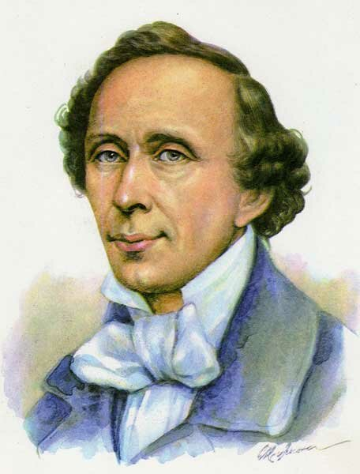

- Назови сказки Г.Х.Андерсена («Снежная королева», «Свинопас», «Русалочка», «Новое платье короля», «Дюймовочка», «Огниво», «Гадкий утенок», «Дикие лебеди», «Стойкий оловянный солдатик»).
- Рассмотри картинки и вспомни героев любимых сказок

https://www.google.com/search?q=%D0%B8%D0%BB%D0%BB%D1%8E%D1%81%D1%82%D1%80%D0%B0%D1%86%D0%B8%D0%B8+%D0%BF%D0%BE+%D1%81%D0%BA%D0%B0%D0%B7%D0%BA%D0%B0%D0%BC+%D0%B0%D0%BD%D0%B4%D0%B5%D1%80%D1%81%D0%B5%D0%BD%D0%B0&sxsrf=ALeKk02Kkj9ZiXJvz2VnCTatrwASU-AERg:15876167774

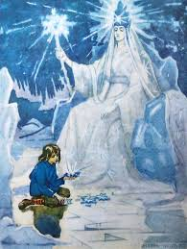
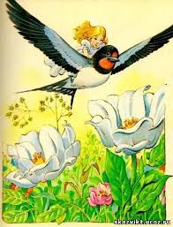
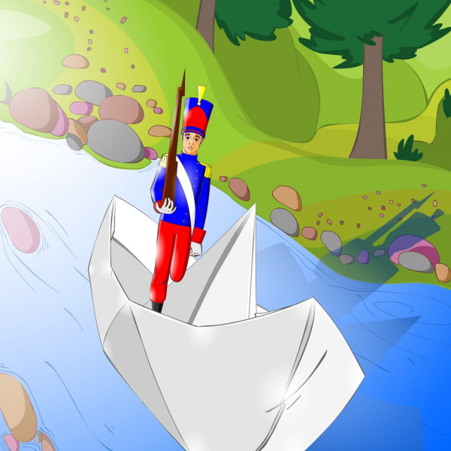
Дидактическая игра: «Из какой сказки» (назвать сказку)
- Маленькая разбойница, северный олень, лапандка, советник.
(Снежная королева.)
- Ведьма, собаки, принцесса, солдат.
(Огниво.)
- Тюфяки, пуховики, принцесса, горошина.
(Принцесса на горошине.)
- Жабы, жуки, полевая мышь, ласточка, крот.
(Дюймовочка.)
- Принц, морская ведьма, немая девушка, морская пена.
(Русалочка.)
- Король, двое обманщиков, придворные, маленький мальчик.
(Новое платье короля.)
- Тролль, рыба, мальчики, танцовщица, солдатик.
(Стойкий оловянный солдатик.)
- Король, мачеха-колдунья, Элиза, двенадцать братьев.
(Дикие лебеди.)
- Бедный принц, горшочек, трещотка, фрейлины, принцесса, бубенцы.
(Свинопас.)
- Утки, лебеди, курица, кот.
(Гадкий утенок.)

Физкультминутка «Герои сказок Андерсена»
Я девочка, Дюймовочка, на праздник к вам пришла,
(Пружинка с поочередным разведением рук в сторону)
От милой доброй ласточки привет вам принесла.
(Повороты туловища влево-вправо с разведением рук в стороны)
Русалка странное созданье,
(Пожимания плечами вверх-вниз)
Она прекрасно сложена,
И в синем море-океане
С волной и пеною дружна.
(Дети поднимают руки вверх и резко опускают их вниз, будто «выныривают»)
Солдатик, сказочный герой
Знаком с игрушечной войной.
(Дети маршируют на месте, попеременно разворачиваясь в разные стороны)
Как все – в коробочке лежал,
Как все – ружьё в руках держал.
(Складывают руки на груди, а затем опускают их «по швам»)

- Сказка «Пятеро из одного стручка» (покажите ребенку видео и предложите пересказать) https://www.youtube.com/watch?v=Iz1gRIxjgL4

